Convenis per a l’ús de la plantilla:

El blau i cursiva és el text d’instruccions entre <>. Eliminar abans de presentar el document (inclòs aquest paràgraf) per a la seva revisió, aprovació o publicació, complimentant l’apartat amb la informació requerida amb lletra Arial 10, normal i en color negre.

Reanomeneu el nom de fitxer segons les proves realitzades i el títol de la capçalera del document:
- _IN_RPI_ Informe resultats proves integració
- _IN_RPQF_ Informe resultats proves qualificació funcionals
- _IN_RPA_ Informe resultats proves acceptació
L’informe de qualificació de proves de rendiment (_IN_RPQR_) té una plantilla específica, no usar aquesta

Revisió | Redactat per | Revisat per | Aprovat per | Data aprovació | Data publicació
1 | OQUAL | OQUAL | Xavier Escudero | 07/03/2013 | 07/03/2013
2 | OQUAL | OQUAL | Xavier Escudero | 19/11/2013 | 19/11/2013
3 | OQUAL | OQUAL | Xavier Escudero | 3/02/2014 | 3/02/2014
4 | OQUAL | OQUAL | Xavier Escudero | 21/03/2014 | 26/03/2014
5 | OQUAL | OQUAL | Xavier Escudero | 16/02/2015

Històric de revisions de la plantilla (esborreu-lo abans d’usar)

Registre de canvis de la plantilla

Revisió | Apartat | Data Modificació | Motiu del canvi
1 | 2,3,4 | 19/11/2013 | S'han inclòs les mètriques de ALM Octane i mètriques de HP PC a considerar per al lliurament dels resultats de proves i els seus criteris d'acceptació.
2 | 2,3,4 | 3/02/2014 | Implementació del model de qualitat per a aplicacions mòbils
3 | Model plantilla | 20/3/2014 | Normativa Nomenclatura de fitxers per a documents electrònics  Simplificació de la plantilla
4 | 2,3 | 16/02/2015 | S’han inclòs mètriques de ALM Octane a considerar per al lliurament dels resultats de proves i els seus criteris d’acceptació  Modificació definició estat finalització de les proves  S’ha inclòs a l’Annex el detall de les proves realitzades
Nota: Es recorda que s’ha de complimentar el registre de canvis del document a lliurar i renombrar el fitxer. El text de peu de pàgina es pot actualitzar clicant F9 .

Revisió | Redactat per | Revisat per | Aprovat per | Data aprovació | Data publicació

Registre de canvis del document

Revisió | Apartat | Data Modificació | Motiu del canvi

RESPONSABLE DEL DOCUMENT:

Í N D E X

1. INTRODUCCIÓ 3
1.1 Objecte 3
1.2 Descripció del contingut 3
1.3 Documents relacionats 3
2. RESUM DE LES PROVES REALITZADES 3
2.1 Context de les proves 3
2.2 Avaluació de les proves 3
2.3 Millores recomanades 7
2.4 Conclusió 7
2.5 Defectes trobats 7
3. ANNEX 8
3.1 Estat de les proves 8
3.2 Resultat de les proves satisfactòries 8
3.3 Resultat de les proves no satisfactòries 8
3.3.1 Resultat de les proves Blocked 8
3.3.2 Resultat de les proves No Run 8
3.3.3 Resultat de les proves Failed 8

INTRODUCCIÓ

Objecte
Aquest document descriu el resultat de les proves de XXXX (qualificació funcional,...) de la versió XXX de l’aplicació XXXX.

Descripció del contingut
Aquest document està estructurat en els següents apartats:

- Resum de les proves realitzades.
- Annex estat i resultats de les proves.

Documents relacionats
- Pla de Qualitat
- Pla mestre de proves
- Especificacions de proves

RESUM DE LES PROVES REALITZADES

Context de les proves
<Donar una informació breu sobre les proves, incloent la versió provada, l’entorn en el que s’ha realitzat (integració, preproducció, producció, ...).

Descriure les desviacions que hi ha hagut respecte al Pla (Mestre) de Proves i la raó (retard en el calendari per indisponibilitat de l’entorn de proves, impossibilitat d’executar un conjunt de proves perquè un sistema extern estava no disponible, ...)>

L’aplicació XXXX (versió x.y.z) ha estat provada en l’entorn XXXX, des del dia dd/mm/aaaa al dd/mm/aaaa. S’han executat totes les proves descrites al Pla mestre de proves.

Avaluació de les proves
<Donar una avaluació qualitativa del resultat de les proves. Identificar àrees o components amb més recomanacions de millora.

Exemple:
- Totes les proves han finalitzat amb èxit, però la seva usabilitat és complexa, pel que no es considera acceptable pel seu ús
- Totes les proves de la integració amb la plataforma de pagament han finalitzat amb error
- Totes les proves de rendiment s’han executat però el temps de resposta obtingut no és acceptable
- El mòdul XXX es molt inestable, i no s’ha pogut provar amb garanties>

Les proves ....

<A continuació donar la visió quantitativa del resultat de les proves, en % o nombre de proves segons el seu estat final d’execució (Passed, Failed, ...), segons risc, per mòdul...:

<Accedir a MQS per saber com generar el gràfic d’exemple següent >

El resum gràfic de l’estat de finalització de les proves és:

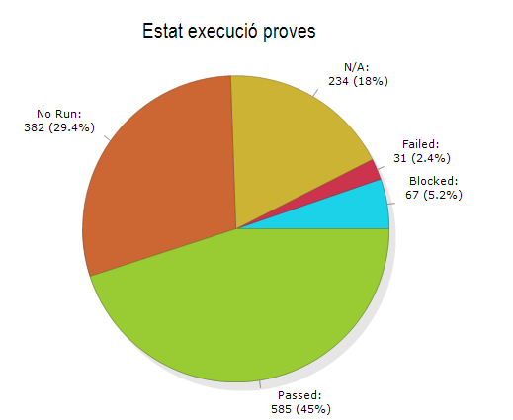

A l’annex es pot trobar una relació del significat de cada estat

<Accedir a MQS per saber com generar el gràfic d’exemple següent >

El resum gràfic de l’estat de finalització de les proves segons Risc Alt:

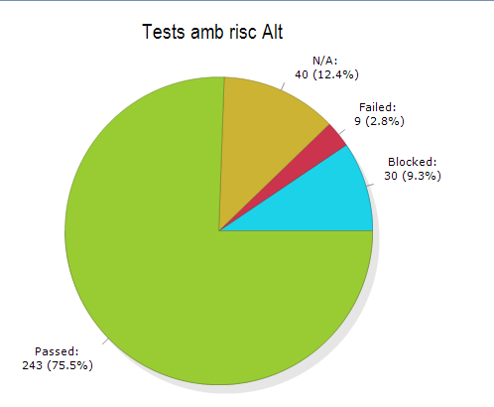

<Accedir a MQS per saber com generar el gràfic d’exemple següent >

El resum gràfic de l’estat de les proves segons risc Mig i Baix:

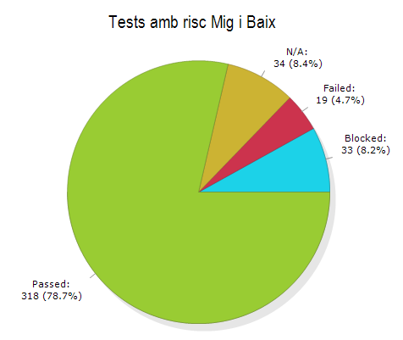

<Accedir a MQS per saber com generar els gràfics següents (afegir tants gràfics com mòduls funcionals a provar, segons el Pla Mestre de Proves)>

Resum gràfic de l’estat de l’execució dels tests relacionats amb un mòdul funcional en concret,

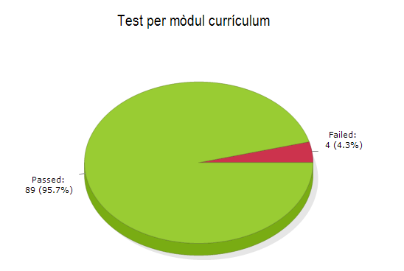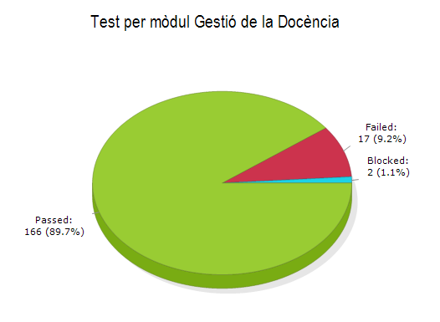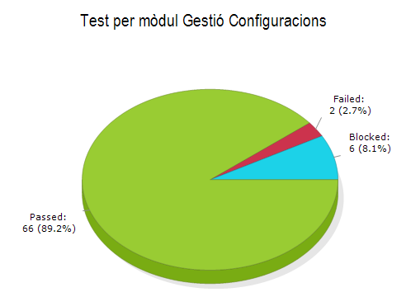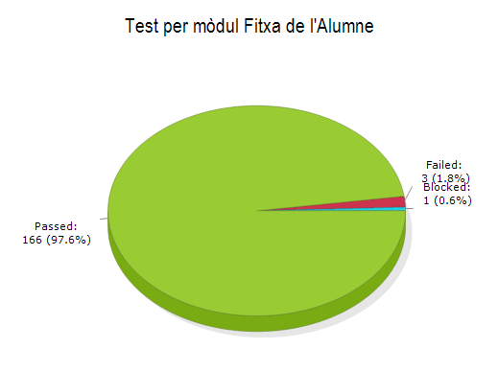

<Accedir a MQS per saber com generar el fragment d’exemple següent >

Indicadors referents a la cobertura de requisits i l’estat de les seves proves.

Tipus Req.(Nous/Canviat) / Nivell Risc | No Passat | Passat | #Requisits
Nous | 52 | 102 | 154
A-Alt | 16 | 13 | 29
B-Mig | 11 | 13 | 24
C-Baix | 25 | 76 | 101
#Requisits | 52 | 102 | 154

<I incloure un resum del nombre de defectes trobats segons la seva severitat i estat>
<Accedir a MQS per saber com generar el fragment d’exemple següent >

Taula dels defectes trobats durant les proves:

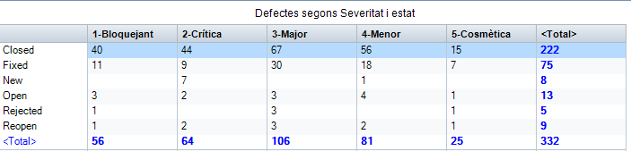

Gràfic dels defectes trobats durant les proves:

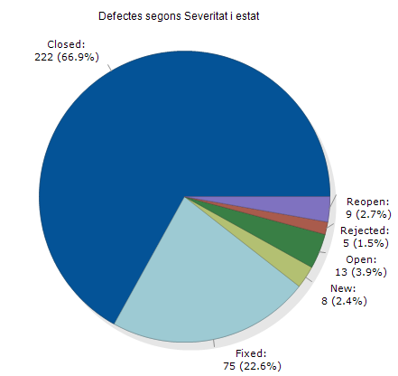

Millores recomanades
<Donar una descripció detallada de qualsevol recomanació trobada durant les proves que podrien millorar el sistema, el seu rendiment, o els seus procediments. Si s’identifiquen característiques que millorarien el sistema cap a l’usuari, encara que no estigui descrites en l’Especificació dels requeriments, incloure-ho aquí.

Exemple: En cas de desconnexió apareix un missatge “Error en les dades” que no queda clar si es tracta d’un error o que realment hem perdut la connexió. Es recomana indicar ...>

Conclusió
<En base als criteris de finalització de les proves definits en el Pla mestre de proves i/o Pla de qualitat, determinar les conclusions del resultat de les proves (riscos en la posada en marxa, recomanacions,
Exemple:
Segons els següents criteris d’acceptació definits:

· 100% casos de prova dels requeriments de risc alt a ‘Passed’.
· 75% o més dels casos de prova dels requeriments de risc mig a ‘Passed’
· 100% casos de prova de risc alt i mig executats
· 100% defectes crítics, ‘High’ arreglats i tancats.

Identificar amb claredat quins criteris s’han assolit i quins no dels criteris d’acceptació:
Exemple:

Només el 80% de casos de prova dels requeriments de risc alt s’han executat amb èxit, el 15% ha fallat i el 5% no s’ha pogut executar per els següents motius: explicar els motius.
El 75% o més dels casos de prova dels requeriments de risc mig s’han executat amb èxit, el 20% ha fallat i el 5% están bloquejats degut a: explicar els motius.
Només el 70% de casos de prova de risc alt i mig s’han executat, el 30% restant no s’ha executat degut a : Explicar els motius
Només el 60% de defectes crítics, ‘High’ están arreglats i tancats. Explicar el perquè el 40% restant no s’ha pogut arreglar i tancar per la versió en curs i quan està previst fer-ho.

Identificar si les proves mostren que el sistema està preparat per les proves d’acceptació>

Considerem, davant els resultats de les proves i el conjunt de defectes pendents, que el resultat de les proves és Trieu un element.., i el sistema està preparat per la realització de les proves d’acceptació.

Defectes trobats

La informació dels defectes trobats es pot trobar a “Informe de defectes ...”

ANNEX

Estat de les proves
Els estats de finalització de cada prova poden ser:

- Passed. L’execució ha estat finalitzada amb èxit. Els resultats esperats coincideixen amb els reals i tots els passos s’han executat amb èxit.
- Failed. Un o més passos de la prova han fallat, ja que els resultats reals no coincideixen amb els esperats.
- Blocked. El cas de prova no pot ser iniciat perquè no es compleixen les precondicions. Exemples: no es disposa del joc de dades a partir del qual s’ha d’iniciar la prova o no està implementada la funcionalitat que permet començar la prova.
- No Run. Prova pendent d’executar.

Resultat de les proves satisfactòries
<Accedir a MQS per saber com generar el document >

Resultat de les proves no satisfactòries

<El resultat de les proves no satisfactòries es classifiquen, segons el seu estat, en Blocked,No Run i Failed.
IMPORTANT:S’han d’afegir comentaris explicant el perquè del motiu del seu estat, al camp “Comments” en l’execució de cada prova a ALM Octane, per tal de que apareguin als següents informes>

Resultat de les proves Blocked
<Accedir a MQS per saber com generar el següent document >

Resultat de les proves No Run
<Accedir a MQS per saber com generar el document >

Resultat de les proves Failed
<Accedir a MQS per saber com generar el document >

